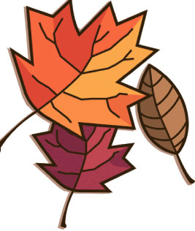

**\*Este es un evento familiar; los estudiantes deben ser acompañados por un adulto.**

**\*Si quieren ponerse un disfraz, pueden harcerlo pero recuerden que no se permite sangre, armas o sangre derramada.**

**\*Los disfraces deben ser apropiados para niños de primaria**

**\*No se permiten máscaras de payaso.**

**El precio de admisión**

**sera de $5.00 por persona**

**$20 por familia**

**(todos los juegos seran incluidos en el precio de admisión)**

**También se venderá comida y bebidas.**

**Esperamos verlos el 26de octubre. Recuerden que NO HABRA ESCUELA EL 19, 22 y 23 de Octubre.**

# FESTIVAL De Otoño

**Vengan y acompañenos al Festival de Otoño en la escuela primaria Doull, el viernes 26 de octubre.**

**El festival sera de 4:00 a 5:30 pm.**

**Vamos a recaudar fondos (dinero) para autobuses para excursions este ano!**

# FESTIVAL De Otoño